 | 2013年09月25日 星期三 第511期
与我们联系  首席分析师：  王宫 F0259850  公司地址：  北京市朝阳区朝外大街甲6号万通中心4座18层  (电梯楼层20层）  电话：010-85356555  友情链接  冠通期货经纪有限公司  中国中化集团公司  中国对外经贸信托有限公司  免责声明：期市有风险，入市须谨慎。本机构或本人分析、观点，仅做参考，不作为投资决策的依据。本公司及个人不承担任何投资行为产生的相应后果。 | - 冠通研判及投资建议  周二，早盘在银行股领跌的引导下，期指震荡下行。午前期指录得全日最低点2423点，跌幅2.21%。但随后期指多头发起坚决的反击，大盘没有出现恐慌性抛售，午后期指逐渐震荡回升。国庆节前市场面临较大的流动性压力，央行今日实施的880亿逆回购一定程度上缓解了市场资金紧张局面，更关键的是，央行的此次操作表明了维持市场宽松流动性的态度，这对节前股指的走势是比较重要的利好。即便如此，当前仍有较多不利股市的因素。今日造成股指下跌的因素之一仍是美联储的量化宽松政策，QE政策缩减计划的可能性令美股承压，从而间接性利空国内股市，短线来看，QE政策的不确定性将继续影响股指走势。此外，国庆长假的来临加剧了投资者观望情绪，市场缺乏增量资金来推动股指上行。操作上，建议投资者建议投资者观望或日内短线操作。  - 今日宏观经济事件评述  - 上海自贸区将于29日挂牌 首批政策细则同日公布  从目前确定的时间进度来看，中国(上海)自由贸易试验区将于9月29日挂牌。同日，上海市政府将召开新闻发布会，公布上海自贸区首批改革政策细则。据了解，上海自贸区总体细则将有98项政策试点。自贸区挂牌时将公布首批55项，其余43项将在年底前出台。首批细则围绕境外投资管理制度，方案涉及制度创新、扩大开放、功能扩展和政策保障等方面。上海政府网站信息显示，为对接国家在中国(上海)自由贸易试验区暂时调整法律、行政法规的举措，保持国家的法制统一，推进中国(上海)自由贸易试验区建设，上海市人大常委会拟作出关于在中国(上海)自由贸易试验区暂时调整实施本市地方性法规有关规定的决定。市人大常委会9月23日召开主任会议，会议听取了《关于在中国(上海)自由贸易试验区暂时调整实施本市地方性法规有关规定的决定(草案)》(代拟稿)的说明，决定市十四届人大常委会第八次会议于26日举行，将对相关决定草案进行审议。中国(上海)自由贸易试验区范围涵盖外高桥保税区、外高桥保税物流园区、洋山保税港区和浦东机场综合保税区等四个海关直属监管区域。随着挂牌日期临近，自贸区的路标指示牌已纷纷在上海浦东一些交通要道亮相。在“外高桥保税区2号门”的原址上，已经矗立起 “中国(上海)自由贸易试验区”的牌子。  - 穆迪：美不能上调债务上限将惊扰市场  穆迪称，华府或将冲击金融市场和经济的关键问题不是政府关门，而是未能上调债务上限。目前华府发生的两党政争正发展成投资者的首要关注，并导致股市下跌。以下为穆迪报告主要内容：“我们的预期是美国将避免政府关门并会上调债务上限。然而，如果一个或两个截至日期过后仍没有议案通过，这对经济和政府收入的影响将是负面的。未能上调债务上限对金融市场和经济的冲击将大于政府关门，因为市场参与者会预计主权违约的风险加大。”美国国会需要在9月30日通过联邦预算案，否则政府将关门。此外，美国财政部称需要在10月中旬上调目前为16.7万亿美元的债务上限。如果政府关门，以下为穆迪预计的事态演变：“如果政府关门，政府仍会偿付债务，但像1995年末至1996年初政府关门的情况，我们预计大部分联邦雇员将收不到工资无事可做。事实上，9月17日白宫管理及预算办公室主任已经告知联邦各部制定政府关门应急预案。经济活动趋缓将有损政府税收，不利于主权评级。”  - 昨日行情回顾  - 国内方面：  周二，沪深300指数，早盘小幅低开后一路下行，午后维持低位震荡。截至收盘，沪深300指数报2443.89点，跌幅1.15%。板块方面，港口水运、商业百货以及塑胶制品板块领涨；而券商信托、保险以及煤炭采选行业板块表现不佳。  股指期货方面，周二，主力合约IF1310报2448.4点，跌幅1.19%；IF1311报2455.6点，跌幅0.90%；IF1312报2461.2点，跌幅1.23%；IF1403报2485.2点，跌幅1.07%。  数据来源：冠通期货  数据来源：wind 冠通期货  数据来源：wind 冠通期货  数据来源：wind 冠通期货  数据来源：wind 冠通期货  数据来源：wind 冠通期货  - 国际方面：  周二美国股市收盘涨跌不一，标普500指数连跌4日，跌破1700点关口。美国总统奥巴马有关伊朗核问题的讲话减缓了中东局势的担忧。消费者信心指数下滑令市场承压。欧股周四小幅收高，德国9月商业景气指数连续第五个月上升，帮助提振了投资者信心，虽然美国9月消费者信心指数的下滑让欧股涨幅受限。欧股风向标泛欧斯托克600指数上涨0.2%，收报313.20点。  数据来源：文华财经  - 持仓分析  数据来源：wind 冠通期货  数据来源：wind 冠通期货  数据来源：wind 冠通期货  - 融资融券分析  数据来源：wind 冠通期货  数据来源：wind 冠通期货
  图1 昨日沪深300现货日内行情图
  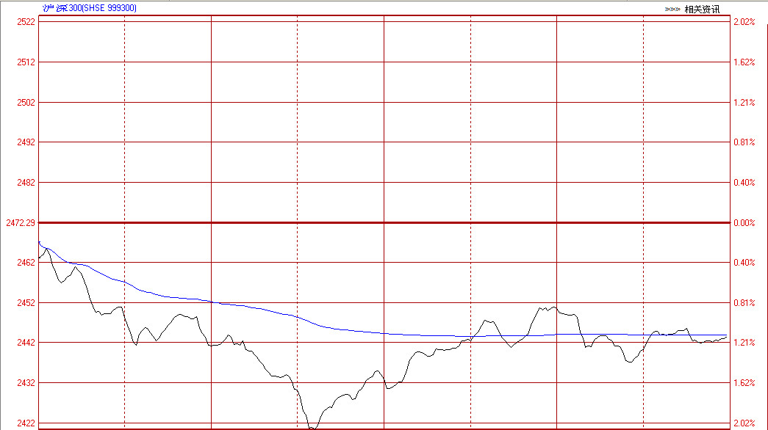
  表1 昨日国内主要现货指数收盘情况表
  股票指数 | 收报 | 涨跌幅%
  沪深300指数 | 2443.89 | -1.15
  上证综指 | 2207.53 | -0.61
  深证成指 | 8664.80 | -0.62
  表2 昨日股指期货合约交易情况表
  合约名称 | 开盘价 | 最高价 | 最低价 | 收盘价 | 涨跌 | 成交量 | 持仓量 |  | 日增仓
  IF1309 | 2,474 | 2,474 | 2,421.2 | 2,448.4 | -29.4 | 771,533 | 74,656 | -1,714
  IF1310 | 2,480.8 | 2,480.8 | 2,428.4 | 2,455.6 | -22.2 | 3,693 | 621 | 621
  IF1312 | 2,488.6 | 2,488.6 | 2,436.2 | 2,461.2 | -30.6 | 22,954 | 15,743 | 799
  IF1403 | 2,511.4 | 2,511.4 | 2,460.2 | 2,485.2 | -27 | 1,761 | 3,730 | 10
  图2沪深300分行业涨跌图
  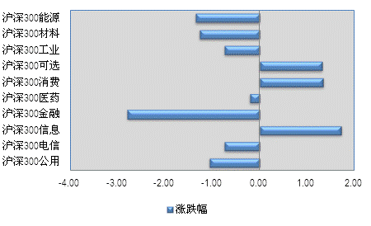
  图3 沪深300前十大权重股涨跌幅图
  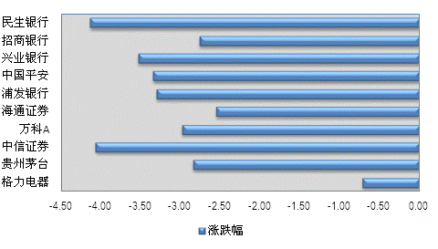
  图4 沪深300指数贡献前十名
  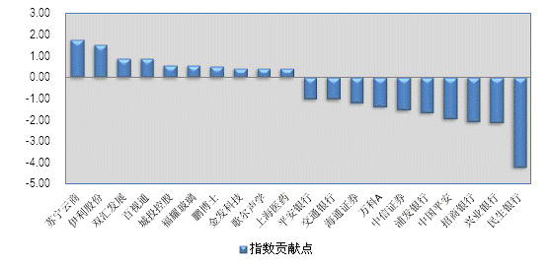
  表3 最新国际股价指数和主要大宗商品价格表
  指数名称 | 收报 | 涨跌幅%
  道琼斯工业平均指数 | 15334.59 | -0.43
  标准普尔500指数 | 1697.42 | -0.26
  纳斯达克综合指数 | 3768.25 | 0.08
  英国富时100 | 6571.46 | 0.21
  法国CAC40 | 4195.61 | 0.56
  香港恒生指数 | 23179.04 | 0.82
  日经225指数 | 14732.61 | -0.07
  美元指数 | 80.575 | 0.14
  纽约原油期货价格11合约 | 103.13 | -0.44
  纽约黄金期货价格12合约 | 1316.3 | -0.81
  图5 成交量与持仓量分布图
  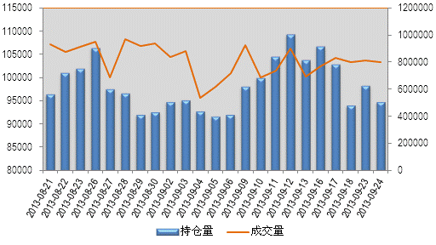
  图6 多头持仓排名示意图 | 图7空头持仓排名示意图
  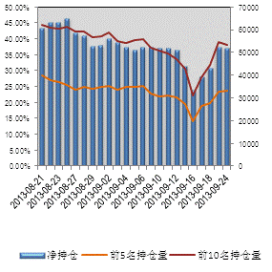 | 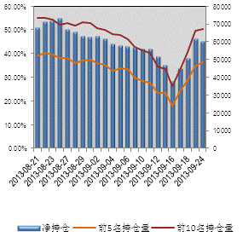
  图8 净持仓与价格走势图
  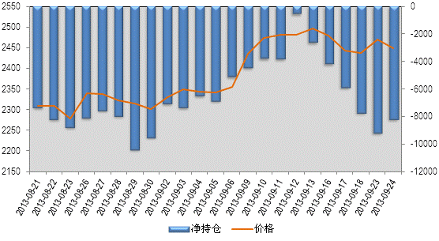
  图9 融资融券余额走势图（沪市）
  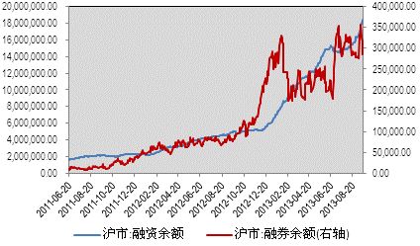
  图10 融资融券余额走势图（深市）
  